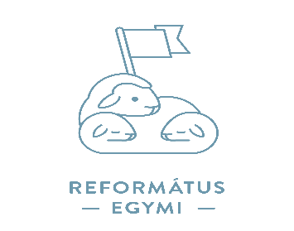
Református Egységes Gyógypedagógiai Módszertani Intézmény
Miskolci Tagintézménye
OM: 102809
: 3531 Miskolc, Füzes u. 27. : 46/307-357; 30/010-8165
e-mail: reformatusegymi.miskolc@refegymi.hu

Regisztrációs lap
SNI osztályba jelentkezéshez
2024/25. tanév
Mellékletként kérjük csatolni a gyermek érvényes szakértői véleményét és óvodai pedagógiai értékelését!

Melyik osztályfokra kéri gyermeke regisztrációját? (Kérjük, jelölje aláhúzással!) | 1. osztály/ 2. osztály/ 3. osztály/ 4. osztály

A TANULÓ ADATAI:
A tanuló neve:
TAJ száma:
A tanuló oktatási azonosító száma:
A tanuló diákigazolványának száma:
Születési helye, ideje:
Lakcíme:

A TÖRVÉNYES KÉPVISELŐ(K) ADATAI:
Édesanyja viselt neve:
Édesanyja születési neve:
Édesanyja lakcíme, elérhetősége
(telefonszám,e-mail)
Törvényes képviselő neve:
Törvényes képviselő lakcíme, elérhetősége
(telefonszám, e-mail):

^{DOKUMENTUMOK:}
Szakértői vélemény kiállítója:
Szakértői vélemény kelte:
Diagnózis:
Korai fejlesztésben részt vett?  (A | IGEN - NEM
Ha igen, ellátó intézmény neve:
Ellátás időszaka:
Óvodai nevelést biztosító intézmény neve, címe:
Kérünk, hogy minden adatot szíveskedjen kitölteni!

A regisztrációs lapot aláírva, melléklettel, a reformatusegymi.miskolc@refegymi.hu e-mail címre, kérjük visszaküldeni!
……………………………………………………………………………….
törvényes képviselő(k) aláírása

Székhely: Református Egységes Gyógypedagógiai Módszertani Intézmény OM: 102809
2314 Halásztelek, Hold u. 6. Tel: 06-24-519-019, 06-30-639-0861 e-mail: igazgatosag@refegymi.hu

